

**Nombre del alumno:** Rosa Mariana Gutiérrez Miranda.

**Materia cursada:** Programación Web 2.

**Nombre del asesor de la materia**: Mtra. Miriam Patricia Maldonado Benitez.

**Número de la actividad:** 1A.

**Tema de la actividad:** Diseño de aplicaciones con programación del lado del cliente.

**1.** Diseña un sitio web que contenga un formulario para recabar datos de un estudiante de nuevo ingreso en una universidad (el diseño de la interfaz y los campos del formulario serán propuestos por ti) que contenga mínimo tres tipos de elementos diferentes, que envíe datos y los almacene en una tabla de una base de datos llamada estudiantes. Se implementa el botón submit para el envío de datos.

Seleccioné como lenguaje de programación python 3, utilicé el framework de python Flask para desarrollar la aplicación web, cree una forma de HTML para registrar al alumno y utilicé MARIADB para crear la base de datos Alumnos como se muestra a continuación:

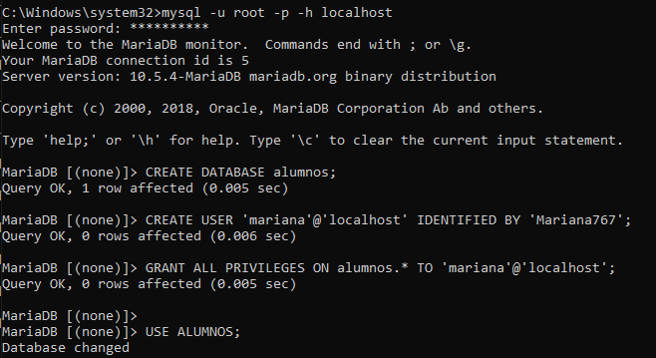

Para inicializar el proyecto se ejecutaron los siguientes comandos como administrador en una ventana de CMD

cd documents\pagina_web

python -m venv venv

venv\Scripts\activate

python.exe -m pip install --upgrade pip

pip install -r requirements.txt

Para lanzar la aplicación se ejecuta el siguiente comando:

python -m flask run

La aplicación se visualiza en la siguiente URL:

<http://127.0.0.1:5000/>

**2.** Programa los métodos necesarios de conexión y manipulación de los datos, para que los métodos funcionen correctamente.

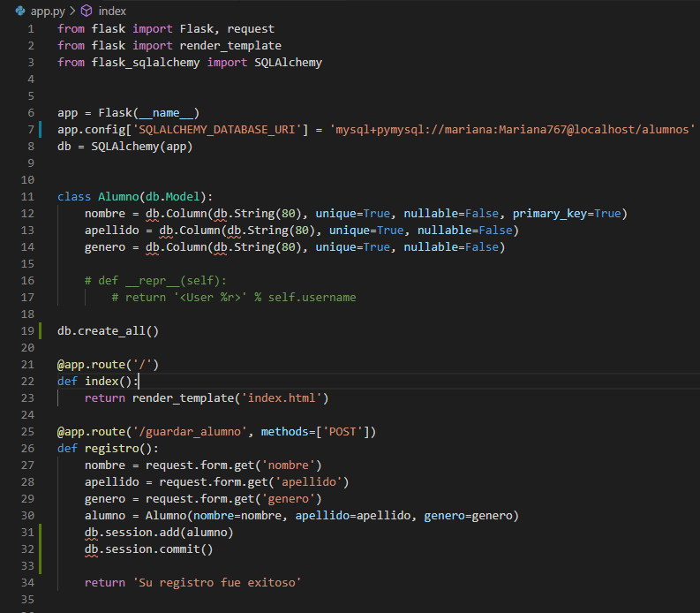

**3.** Redacta un reporte con pantallas del sitio creado y con evidencias (imágenes, fotos, etc.) que muestren que la estructura del sitio web es correcta y que existe un flujo de información adecuado.

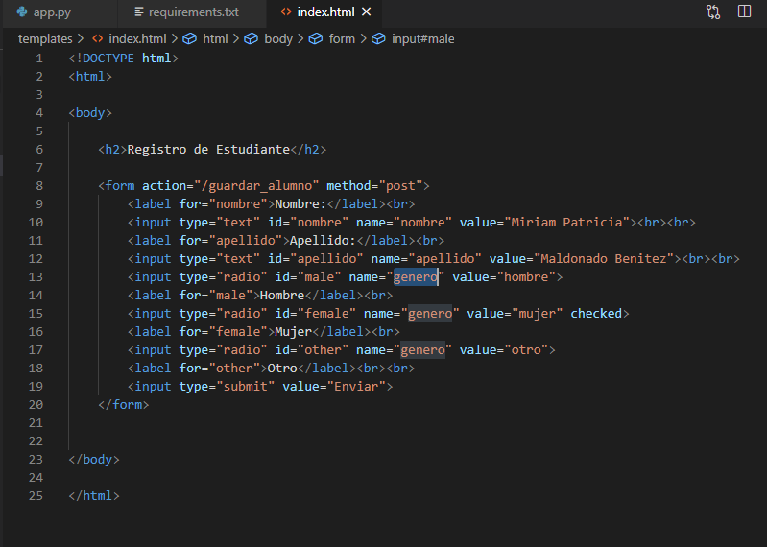

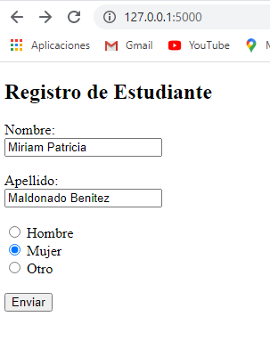

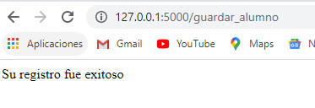

Como se puede ver al dar click en el botón de enviar la aplicación guarda los datos del alumno en la base de datos.

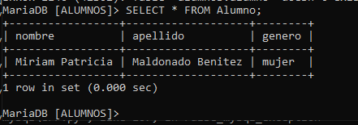

**Referencias:**

<https://mariadb.com/resources/blog/how-to-connect-python-programs-to-mariadb/>

<https://flask-sqlalchemy.palletsprojects.com/en/2.x/>

<https://flask.palletsprojects.com/en/1.1.x/>